VALORACION POR EL METODO DE LAS DOS FUNCIONES DE DISTRIBUCION: COMO SELECCIONAR LA MEJOR DISTRIBUCION

GARCIA PEREZ, JOSE
Departamento Economía Aplicada
Universidad de Almería
Correo-e jgarcia@ual.es

García García, Catalina
Departamento Métodos Cuantitativos para EE
Universidad de Granada
Correo-e trizgarcia@ugr.es

TRINIDAD SEGOVIA, JUAN EVANGELISTA
Departamento de Dirección y Gestión de empresas
correo- e jetrinida@hotmail.com

RESUMEN
El método de valoración conocido como método de las dos funciones de distribución MDFD, cuyo origen se encuentra en los trabajos de Ballestero, Caballer y Romero, ha experimentado un impulso importante en estos últimos años, con la incorporación de nuevas familias de funciones acampanadas y unimodales, la elaboración de test estadísticos que permiten contrastar la bondad de los ajustes y la representatividad de los índices, así como la extensión al campo multi-indice y el desarrollo de procesos iterativos. En ese trabajo tratamos de contestar a la pregunta que ha venido siendo planteada en muchos trabajos anteriores ¿ cual es la mejor función de densidad para simular el comportamiento del índice y del activo? La respuesta la vamos a encontrar en la aplicación de las funciones Triangulares generalizadas de Van Dorp que permiten ser ajustadas en un ambiente de incertidumbre, utilizando el método de los momentos o acudiendo al método de máxima verosimilitud.
Palabras clave: valoración, incertidumbre, MDFD.

1. Introducción.
El método de valoración conocido como de las dos betas o en general de las dos funciones de distribución fue presentado por Ballestero E. (1971). Este método supone una mejora del método sintético y fue formalizado posteriormente por su autor; Ballestero E. (1973) describe el método de las dos Betas en la forma siguiente: “La variable valor de mercado de un bien obedecerá estadísticamente a la función de distribución F. Por su parte, el índice, parámetro o variable explicativa obedecerá estadísticamente a otra función de distribución G. Suponemos que las funciones F y G tienen forma de campana o similar, entonces el método de las dos Betas establece una relación entre ambas variables“.
Para ello es preciso adoptar la siguiente hipótesis: si el Índice L_{i} de un activo F_{i} es mayor que el L_{j} de otro activo F_{j}, el valor de mercado V_{i} correspondiente al primer activo será también mayor que el valor de mercado V_{j} correspondiente al segundo. A partir de ello, conocida la distribución F del valor de mercado y la G del índice, el valor de mercado V_{k} correspondiente a un índice L_{k} se establece mediante la transformación:
$V_{K}=∅(L_{K})⇔F(V_{K})=G(L_{K})$ (1)
Palacios, Callejón y Herrerías (2000) han presentado una formalización rigurosa del método:
Dado un activo a valorar, se consideran dos variables aleatorias relacionadas con el mismo: la variable I, que representa un índice de calidad del activo, y la variable V, valor de mercado del activo. Se supone que el valor que alcanza el activo V es función de su calidad, esto es $V=∅(I)$, donde $∅$ es una función estrictamente creciente sobre un cierto intervalo $\left[I_{1} , I_{2}\right]$, soporte de la distribución I.
Si I tiene una distribución de probabilidad cuya función de distribución es G(i), entonces V es una variable aleatoria cuya función de distribución es:
$$F(V)=P\left[V≤v\right]=P\left[∅\left(I\right)≤v\right]=P\left[I≤∅^{−1}\left(v\right)\right]=G\left(∅^{−1}\left(v\right)\right)$$
o equivalentemente,
$$G(i)=P\left[I≤i\right]=P\left[∅(I)≤∅(i)\right]=P\left[V≤∅\left(i\right)\right]=F\left(∅\left(i\right)\right)$$
donde se ha tenido en cuenta que ∅ es estrictamente creciente,
Es evidente que si F es estrictamente creciente sobre el intervalo $\left[∅\left(I_{1}\right) , ∅\left(I_{2}\right)\right]$, entonces F es invertible sobre el citado intervalo; luego a partir de la última expresión se obtiene $∅\left(i\right)=F^{−1}\left(G\left(i\right)\right)$, definida entre $\left(I_{1} , I_{2}\right)→\left(∅\left(I_{1}\right) , ∅\left(I_{2}\right)\right)$ que es una biyección que transforma calidades en valores de mercado.
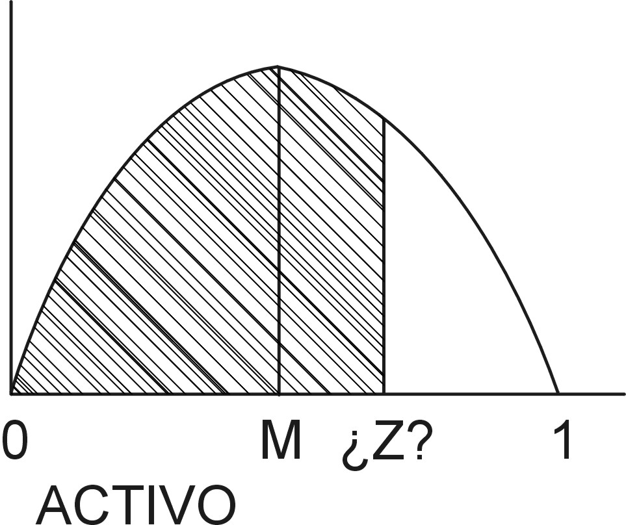 | 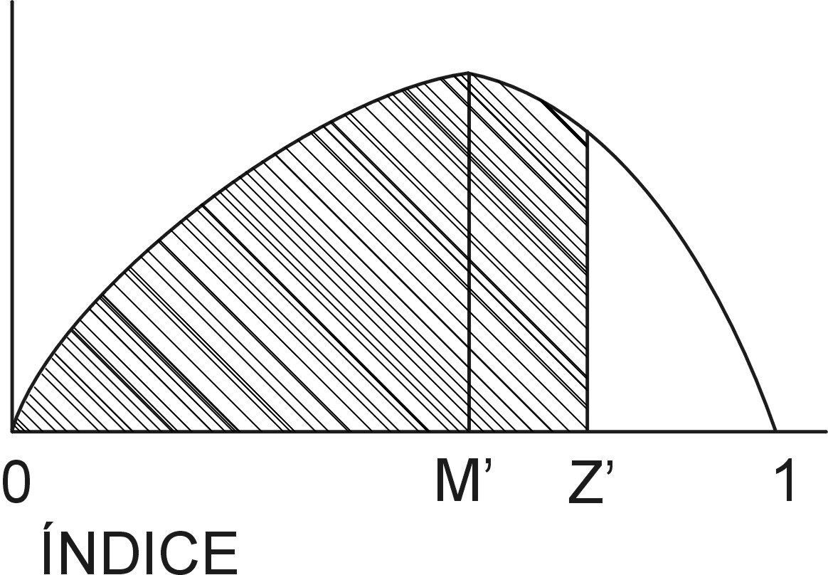
Figura 1
La figura 1.1, representa dos funciones de distribución estandarizadas, conocidas las modas M y M´, queda establecida una biyección entre el índice Z’ y el valor del activo Z
A partir de aquí, si la calidad de un bien es $I_{0}$, entonces su valor de mercado debe de ser:
$$V_{0}=∅\left(I_{0}\right)=F^{−1}\left(G\left(I_{0}\right)\right)$$
Desde la presentación del método de la dos betas por Ballestero E. (1973) , se han publicado numerosas aportaciones: artículos, libros, trabajos de investigación y se han realizado tesis doctorales; en todos ellos se ha ido extendiendo la aplicación de este método , Ballestero y Caballer (1982), Caballer (1993), Caballer (1994), Caballer(1998), Caballer (1999) y , Ballestero y Rodríguez (1999) extienden su uso a la valoración de árboles frutales e inmuebles. Alonso y Lozano (1985) hacen una aplicación a la valoración de fincas en la comarca de Valladolid; Guadalajara (1996) presenta una serie de casos prácticos; Cañas, Domingo y Martínez (1994) realizan una aplicación práctica en la provincia de Córdoba; Romero (1977) hace una extensión del método utilizando distribuciones uniformes y triangulares; García, Cruz y Andújar (1998) presentan una revisión de la aplicación en distribuciones triangulares.
García, Trinidad y Gómez (1999) extienden el método a la utilización de una clase especial de distribuciones trapezoidales; Herrerías, García y Cruz (2001) extienden el método al uso de distribuciones trapezoidales de cualquier tipo; García, Cruz y Rosado (2000, 2002) presentan una extensión del método al caso multi-indice bajo la hipótesis de independencia entre los índices; García, Cruz y García (2002a) extienden el uso del método de la dos funciones de distribución a las familias de funciones mesocúrticas, de varianza constante, Caballer y beta clásica aportando un método para seleccionar la distribución más adecuada a cada caso y presentando al mismo tiempo un programa informático que resuelve el problema de la inversión. Herrerías Velasco (2002) en su Tesis Doctoral, sin publicar aún, ha extendido el método de las dos funciones de distribución al caso bivariante de forma exhaustiva y en general al caso multivariante, sin hipótesis de independencia; García, Cruz y García (2002 b) presentan una aplicación econométrica de la extensión multi-índice del método de las dos funciones de distribución; García (2002) (trabajo de investigación sin publicar) ha realizado una extensión a la aplicación de funciones de distribución de la familia de Pearson. En resumen, todos los trabajos mencionados se enmarcan en las tres líneas siguientes:

Aplicaciones prácticas del método de las dos funciones de distribución

Extensión del método a distribuciones, uniformes, triangulares, trapezoidales, subfamilias de las distribuciones Betas como la Caballer, la mesocurtica o la de varianza constante, distribuciones de la familia de Pearson, etc.

Utilización de dos o más índices, bajo el supuesto de independencia o no, e implementación de aplicaciones econométricas

Desarrollo de test estadísticos para contrastar la adecuación de las funciones de distribución elegidas y la bondad de los índices (Garcia, Herrerías y García, 2003)
e) Procedimientos iterativos de valoración.

Todos los trabajos realizados hasta este momento en el entorno del método de valoración MDFD, han tenido algunas cuestiones en común, concretamente las siguientes:

1.- Estimación de las funciones de densidad (o de distribución) se ha realizado siempre a partir de los tres valores clásicos, valor mínimo a, valor modal m y valor máximo b, tanto par al índice como para el activo a valorar.

2.- No se ha cuestionado hasta este momento cual pueda ser la mejor función de distribución, de entre todas las funciones de densidad acampanadas y unimodales que pueden ser seleccionadas.

En este trabajo deseamos presentar una nueva función de densidad y trataremos de demostrar que en determinadas condiciones esta familia de distribuciones son las más indicadas para utilizar el MDFD.
2. La distribución Estándar Two Sided Power (STSP).
La distribución Estandar Two Side Power (STSP) fue introducida por Van Dorp y Kotz (2002a) con un doble objetivo. La motivación original es extender las aplicaciones de la distribución Triangular a los problemas asociados al riesgo y la incertidumbre. En segundo lugar servir como una alternativa versátil y flexible a la Beta de dos y cuatro parámetros.
Los autores demuestran que la distribución STSP tiene importantes ventajas sobre las anteriores. Entre ellas se pueden citar:
- Quantiles de cálculo más fácil.
- Un estimador de máximo verosimilitud que es algorítmicamente eficiente.
- Parámetros con interpretación más clara y significativa.
La función de densidad de una distribución $\text{STSP}(ϑ,n)$viene dada:
$$f(x|θ,n)=\begin{aligned}\left\{n{\left(\frac{x}{θ}\right)}^{n−1} 0<x<θ | \right.\end{aligned}$$
La función de distribución viene dada por:
$$f(x|θ,n)=\begin{aligned}\left\{θ{\left(\frac{x}{θ}\right)}^{n−1} 0<x<θ | \right.\end{aligned}$$
En Van Dorp y Kotz (2002a) se obtienen los valores de la media y la varianza de una distribución $\text{STSP}(ϑ,n)$. Estos vienen dados por:
$E(X)=\frac{(n−1)θ+1}{n+1}$
$\text{var}(X)=\frac{n−2(n−1)θ(1−θ)}{(n+2)(n+1)^{2}}$
La estimación de los parámetros θ y n la realizan Van Dorp y Kotz (2002b) de la siguiente forma:
n se estima resolviendo la ecuación ${\text{cn}}^{3}+{\text{dn}}^{2}+\text{en}+f=0$ donde
$$c=\frac{1}{2}\hat{σ}$$
$$d=\hat{σ}$$
$$e=−\left({\left((\bar{x}'−\frac{1}{2}\right)}^{2}+\frac{1}{2}\hat{σ}+\frac{1}{4}\right)$$
$$f=\frac{1}{4}−{\left(\bar{x}'−\frac{1}{2}\right)}^{2}−{\hat{σ}}^{2}$$
y $\bar{x}'$y $\hat{σ}$son respectivamente la media y la desviación típica estimada. Una vez que n es estimada, la estimación de θ es como sigue:

$θ=\frac{1}{2}+\frac{n+1}{n−1}\left(\bar{x}'−\frac{1}{2}\right)$, teniendo en cuenta que $0≤θ≤1$ y $n∈ℜ$.
3. Determinación de las formulas de inversión.

Consideremos que un determinado activo sigue una función de distribución del tipo$F(x)=\text{STSP}(x/{θ_{1}},n_{1})$ y que el índice seleccionado parar representar al activo sigue una función de distribución $G(y)=\text{STSP}(y/{θ_{2}},n_{2})$. Teniendo en cuenta que la función de distribución de Van Dorp cumple con condición siguiente $F({θ_{1}}/{θ_{1}},n_{1})=θ_{1}$ , podemos establecer las siguientes relaciones:
Dado un valor y para el índice la relación entre este valor y el correspondiente valor x del activo vendrá determinada por
Caso 1. $θ_{1}≤θ_{2}$
$0≤y≤θ_{1}$ $x=θ_{1}{\left[\frac{θ_{2}}{θ_{1}}\right]}^{\frac{1}{n_{1}}}{\left[\frac{y}{θ_{2}}\right]}^{\frac{n_{2}}{n_{1}}}$

$θ_{1}≤y≤θ_{2}$ $x=1−(1−θ_{1}){\left(\frac{1−θ_{2}{\left(yθ_{2}\right)}^{n_{2}}}{1−θ_{1}}\right)}^{1n_{1}}$ (2)
$θ_{2}≤y≤1$ $x=1−(1−θ_{1}){\left[\frac{(1−θ_{1})}{(1−θ_{2})}\right]}^{1n_{1}}{\left[\frac{1−y}{1−θ_{2}}\right]}^{\frac{n_{2}}{n_{1}}}$

Caso 2.$θ_{1}≥θ_{2}$
$0≤y≤θ_{2}$ $x=θ_{1}{\left[\frac{θ_{2}}{θ_{1}}\right]}^{1n_{1}}{\left[\frac{y}{θ_{2}}\right]}^{\frac{n_{2}}{n_{1}}}$

$θ_{2}≤y≤θ_{1}$ $x=θ_{1}{\left[\frac{1}{θ_{1}}−\frac{(1−θ_{2})}{θ_{1}}{\left(\frac{1−y}{1−θ_{2}}\right)}^{n_{2}}\right]}^{1n_{1}}$ (3)
$θ_{1}≤y≤1$ $x=1−(1−θ_{1}){\left[\frac{1−θ_{2}}{1−θ_{1}}\right]}^{1n_{1}}{\left[\frac{1−y}{1−θ_{2}}\right]}^{\frac{n_{2}}{n_{1}}}$

La flexibilidad de estas formulas y las diferentes gráficas que pueden dibujar permiten establecer la biyección entre los valores del índice y los valores del activo, si mas restricción que la ya señalada, es decir esta aplicación debe ser un función creciente, pero lógicamente supera en adaptación a una simple regresión lineal,, basta para ello observar las diferentes figuras que pueden aparecer, con capacidad de adaptarse a diferentes nubes de dispersión arrojando unos residuos menores que con una simple regresión lineal o polinómica.
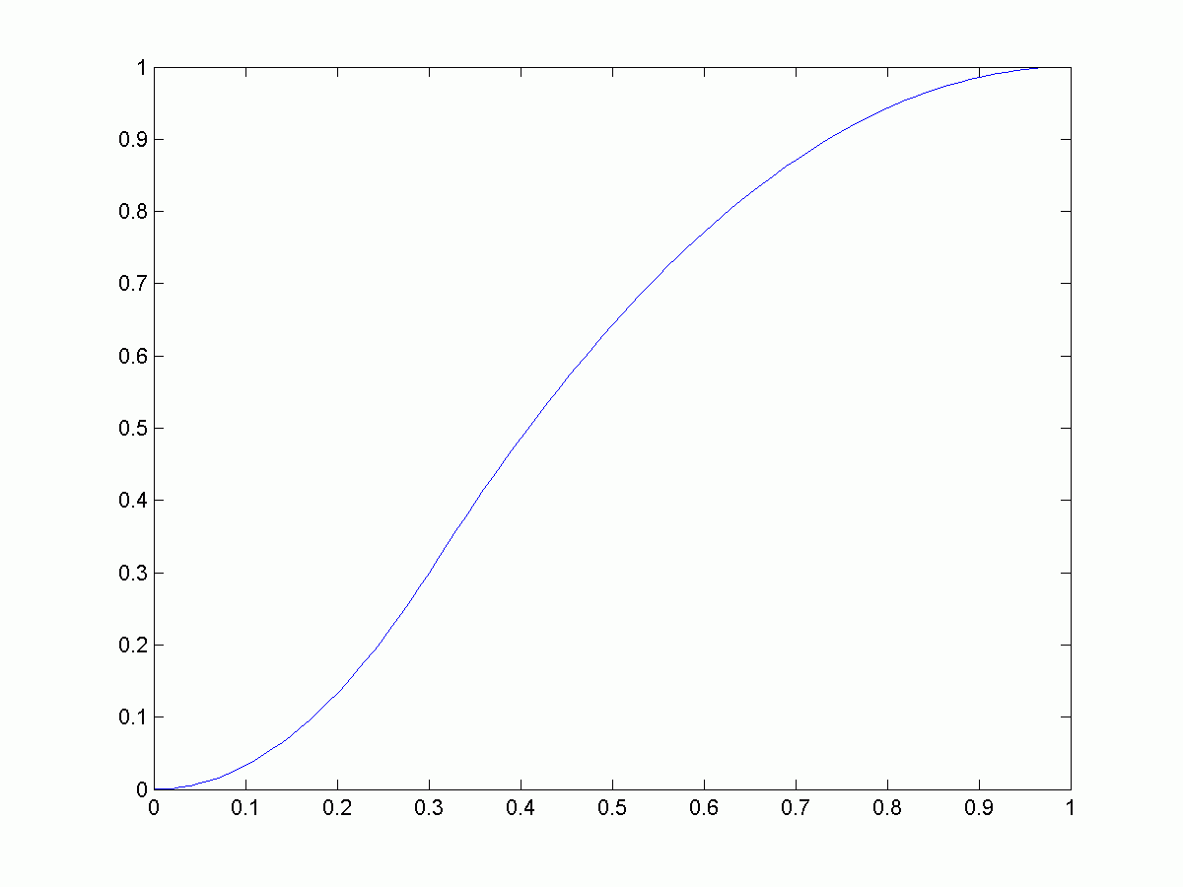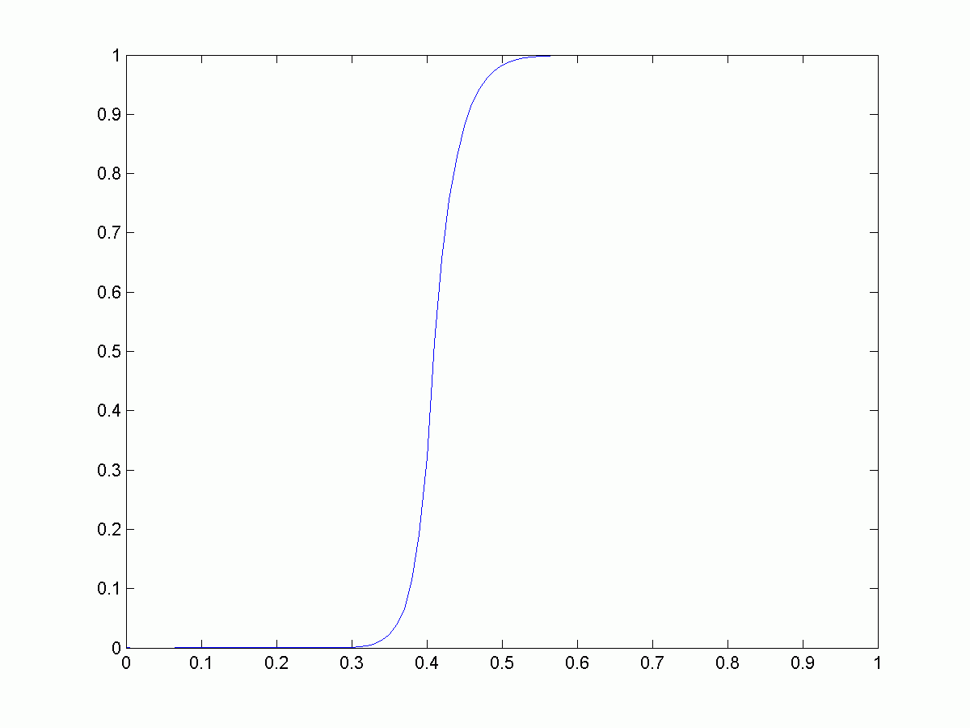
STSP (0.3,10) STSP (0.3,5) STSP (0.4,100) STSP (0.3,5)

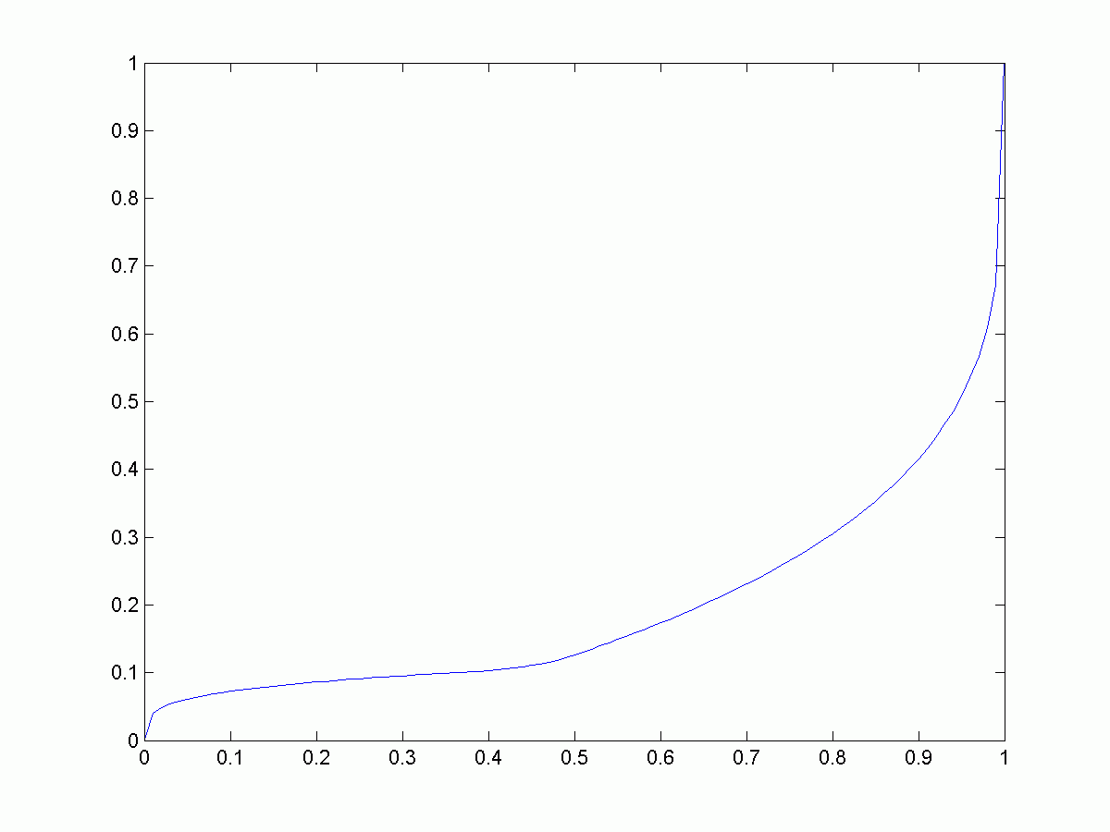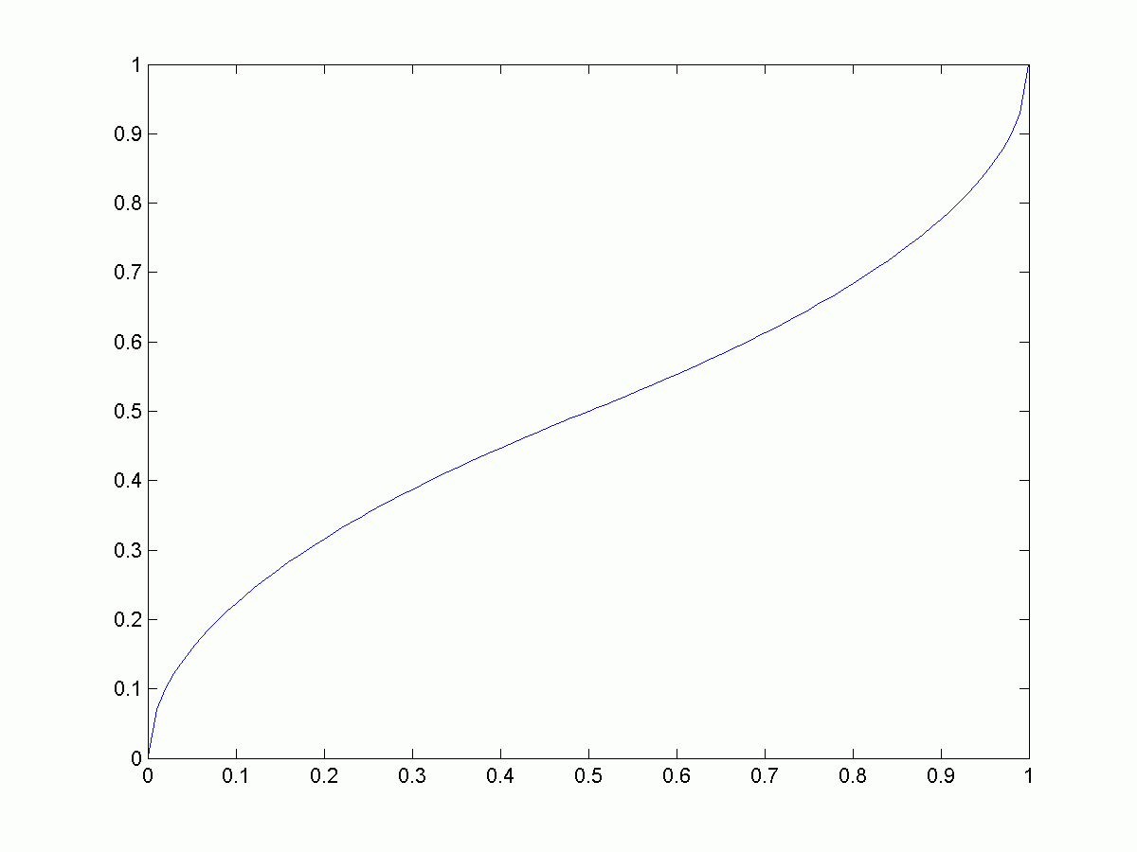
STSP (0.5,5) STSP (0.1,20) STSP (0.5,5) STSP (0.5,10)
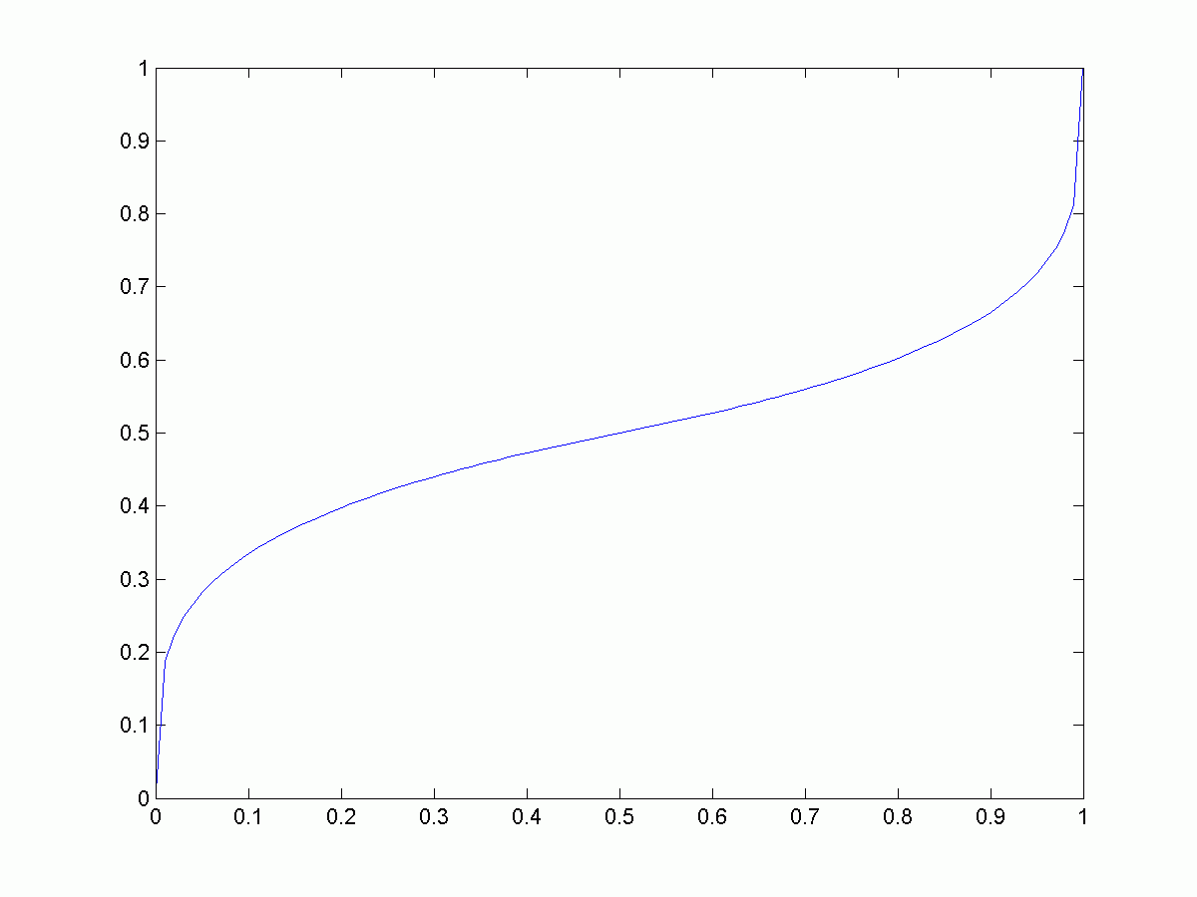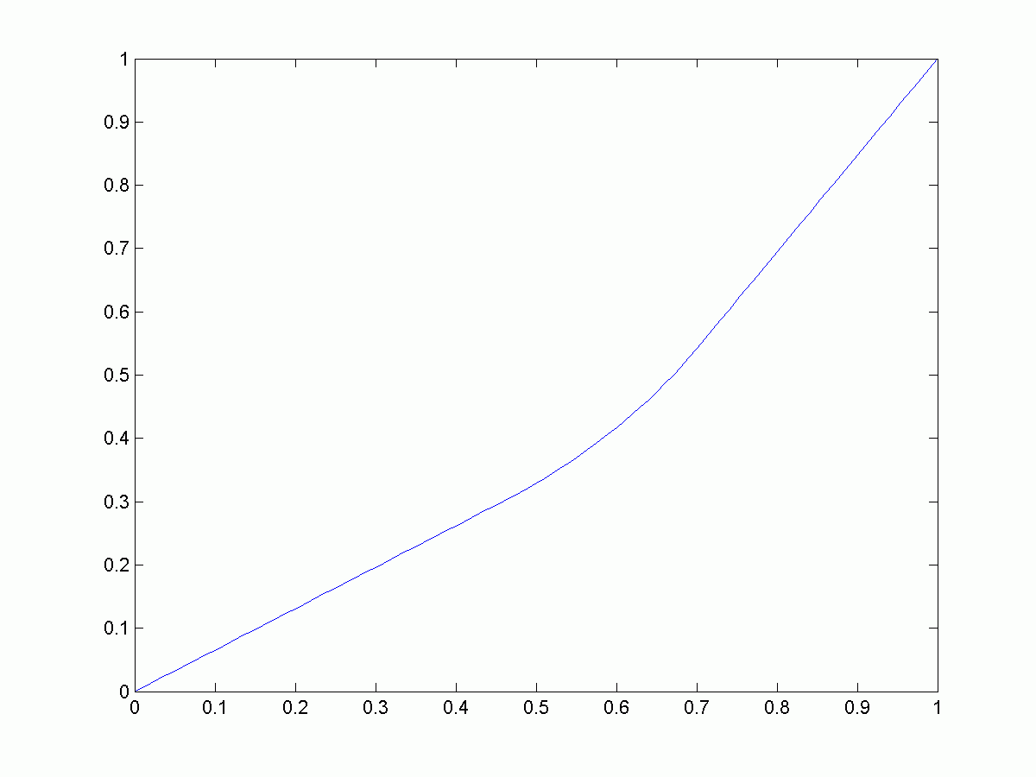
STSP (0.5,5) STSP (0.5,20) STSP (0.7,2) STSP (0.3,2)
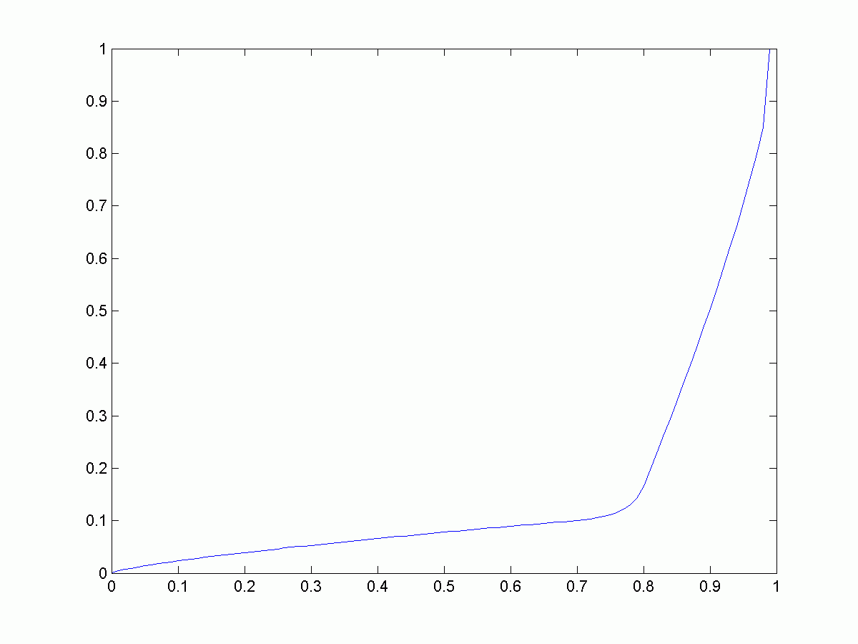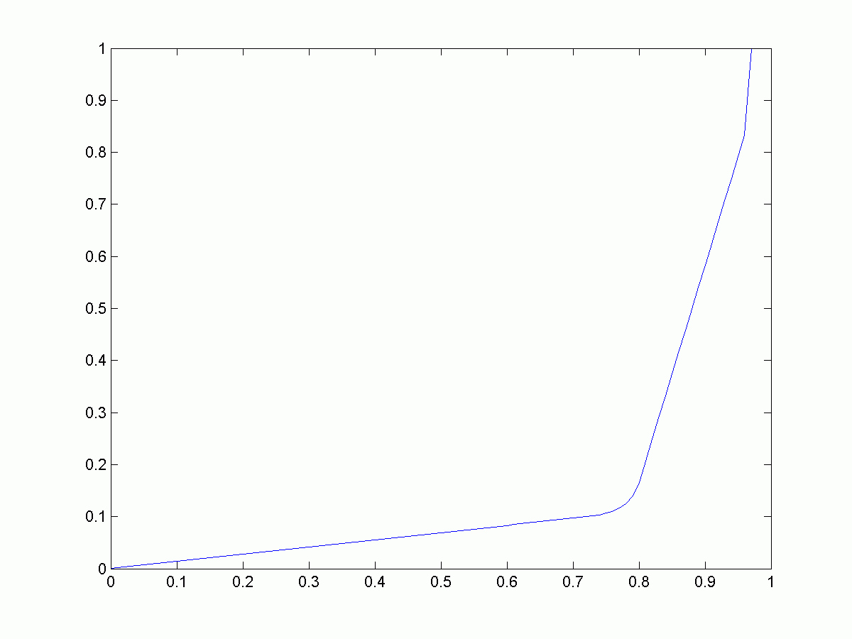 STSP (0.8,15) STSP (0.1,20) STSP (0.8,20) STSP (0.1,20)

Figura 2. Simulaciones de una STSP con distintos valores para los parámetros.

El proceso de estimación y establecimiento de los valores estimados se realizará como describimos a continuación.
Dada una serie de valores (x_{i}, y_{i}), i = 1,2,..... N, que se pueden representar como una nube de puntos en unos ejes de coordenadas, podemos estandarizar todos los valores de x_{i} (y_{i}), y después de obtener las correspondientes medias y varianzas estimar los valores $θ_{1},n_{1},θ_{2},n_{2}$, de las correspondientes funciones de densidad que vamos a ajustar al índice y al activo, una vez estimadas las funciones de densidad y por lo tanto las funciones de distribución para cada valor de y_{i} i=1,2....N , podemos obtener utilizando las formulas ((2) o (3)) los valores ${\hat{x}}_{i},i=1,2,\text{.}\text{.}\text{.}\text{.}N$, estos serán los valores estimados en esta regresión funcional que planteamos, la diferencia entre cada uno de estos valores y los valores observados serán los residuos e_{i} , es decir
$e_{i}=x_{i}−{\hat{x}}_{i},i=1,2,\text{.}\text{.}\text{.}\text{.},N$
Como medida de la bondad del ajuste de los residuos a los datos originales utilizaremos la desviación media absoluta, definida como es habitual
$\text{DMA}=\sum_{1}^{N}{\frac{\left|e_{i}\right|}{N}}$
Debemos de observar en primer lugar que la suma de los residuos en esta regresión no tiene por que ser cero, como ocurre cuando realizamos una regresión lineal por el método de mínimos cuadrados ordinarios, sin embargo es posible que en muchos casos la desviación media absoluta de los residuos sea menor con esta regresión que con una simple regresión lineal sobre todo en caso como los de la figura 2.

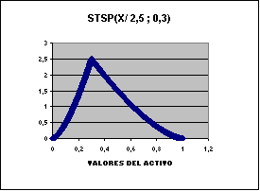
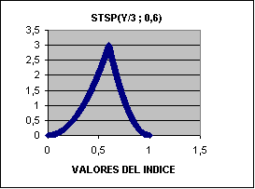

Figura 3. Ajustes de distribuciones STSP, a los datos del índice y del activo

4. Caso Práctico.

Se toma como punto de partida el caso práctico desarrollado por Alonso y Lozano, 1985, trabajo que ha sido reiteradamente citado en la aplicaciones del método que nos ocupa, Un simple representación gráfica en un diagrama de dispersión nos Fig. 4, nos permite ver que en principio la variable ingresos/Ha, puede tener capacidad para explicar el valor de las tierras

Figura 4.-Diagrama de dispersión

Si realizamos una regresión lineal, obtendremos una ecuación de ajuste $Y=\text{103939},\text{09}+7,\text{141}X$, donde Y es el valor de las tierras y X es el ingreso por hectárea, el coeficiente de determinación de la regresión es 0,537 y los parámetros individuales son significativos,
Resumen del modelo

Modelos | R | R cuadrado | R cuadra Corr | Error Típico
1 | 0,733 | 0,537 | 0,521 | 36976,67

ANOVA
Modelo |  | Suma Cuadrados | Grados Lib | Media Cuadr | F | Sig
1 | Regresión | 44464632863 | 1 | 44464632863 | 32,521 | 0
 | Residual | 38283667137 | 28 | 1367273826
 | Total | 82748300000 | 29
a Variables predictoras: (Constante),

Coeficientes
 |  | Coef. No Stand |  | Coef Stand | t | Sig
Modelo |  | B | Error Típ | Beta
1 | Const | 103939,097 | 42512,795 |  | 2,445 | 0,021
 | V4 | 7,141 | 1,252 | 0,733 | 5,703

En consecuencia estaríamos ante un modelo significativo individual y globalmente y podríamos pensar que la variable ingresos/Ha tienen capacidad para explicar el valor de la fincas.
En la Tabla 1, tenemos recogidos os valores de la fincas y los ingresos por hectárea, par aplicar el método de las dos funciones de distribución usando distribuciones STSP procedemos a estandarizar los datos.

Valor de la Finca | Ingresos /Ha | Valor Estandarizado | Ingresos Estandarizados
400000 | 30810 | 0,6 | 0,360333333
450000 | 38587,5 | 0,8 | 0,619583333
400000 | 38587,5 | 0,6 | 0,619583333
450000 | 47400 | 0,8 | 0,913333333
300000 | 30870 | 0,2 | 0,362333333
400000 | 37472,5 | 0,6 | 0,582416667
400000 | 34590 | 0,6 | 0,486333333
350000 | 25725 | 0,4 | 0,190833333
336000 | 30870 | 0,344 | 0,362333333
350000 | 31600 | 0,4 | 0,386666667
275000 | 25942,5 | 0,1 | 0,198083333
300000 | 25942,5 | 0,2 | 0,198083333
300000 | 37920 | 0,2 | 0,597333333
400000 | 39514 | 0,6 | 0,650466667
300000 | 34360 | 0,2 | 0,478666667
400000 | 39514 | 0,6 | 0,650466667
350000 | 34360 | 0,4 | 0,478666667
380000 | 44010 | 0,52 | 0,800333333
250000 | 29340 | 0 | 0,311333333
350000 | 34760 | 0,4 | 0,492
320000 | 33007 | 0,28 | 0,433566667
300000 | 26519 | 0,2 | 0,2173
250000 | 22752 | 0 | 0,091733333
350000 | 33741 | 0,4 | 0,458033333
350000 | 34760 | 0,4 | 0,492
300000 | 32274 | 0,2 | 0,409133333
325000 | 34360 | 0,3 | 0,478666667
295000 | 32274 | 0,18 | 0,409133333
300000 | 29340 | 0,2 | 0,311333333
368000 | 34360 | 0,472 | 0,478666667
Tabla 1.
Esto nos permitirá ordenar los cálculos y obtener los coeficientes de las ecuaciones cúbicas que nos van a dar los parámetros de las distribuciones STSP que vamos s estimar, véase Tabla 2, de este modo tendremos una STSP(x / 0.158301136; 2.18009) para el activo y una STSP (y / 0.38229583 ; 2.44521) para el índice:

 | Activo | Índice
medias | 0,3732 | 0,450625
varianzas | 0,044132427 | 0,033407456
c | 0,022066213 | 0,016703728
d | 0,044132427 | 0,033407456
e | -0,288144453 | -0,269141619
f | 0,189789333 | 0,214154653
n | 2,18009 | 2,44521
$$θ$$ | 0,158301136 | 0,38229583

Tabla 2.

Estimadas las distribuciones STSP podemos proceder, utilizando loas ecuaciones correspondientes a obtener para cada uno de los valores del índice Ingresos/Ha el valor asociado de las tierras, la siguiente tabla recoge estos valores, así como o correspondientes residuos.
Ingresos |  | Valores Estandar |  | Valores Reales |  |  |  | Residuos sobre V. Estandar
Estandar | Reales | Estimados | Observados | Estimados | Observados | $$e_{i}$$ | $$e_{i}^{2}$$ | $$e_{i}$$ | $$e_{i}^{2}$$
0,091733333 | 22752 | 0,047848823 | 0 | 261962,206 | 250000 | -11962,2058 | 143094366,7 | 0,047848823 | 0,00228951
0,190833333 | 25725 | 0,118852559 | 0,4 | 279713,14 | 350000 | 70286,8603 | 4940242725 | -0,281147441 | 0,07904388
0,198083333 | 25942,5 | 0,121758541 | 0,1 | 280439,635 | 275000 | -5439,63519 | 29589631,03 | 0,021758541 | 0,00047343
0,198083333 | 25942,5 | 0,121758541 | 0,2 | 280439,635 | 300000 | 19560,3648 | 382607871,4 | -0,078241459 | 0,00612173
0,2173 | 26519 | 0,130297068 | 0,2 | 282574,267 | 300000 | 17425,7331 | 303656174,5 | -0,069702932 | 0,0048585
0,311333333 | 29340 | 0,192653426 | 0 | 298163,356 | 250000 | -48163,3564 | 2319708901 | 0,192653426 | 0,03711534
0,311333333 | 29340 | 0,192653426 | 0,2 | 298163,356 | 300000 | 1836,64358 | 3373259,649 | -0,007346574 | 5,3972E-05
0,360333333 | 30810 | 0,242348907 | 0,6 | 310587,227 | 400000 | 89412,7731 | 7994644002 | -0,357651093 | 0,1279143
0,362333333 | 30870 | 0,244694139 | 0,2 | 311173,535 | 300000 | -11173,5349 | 124847881,1 | 0,044694139 | 0,00199757
0,362333333 | 30870 | 0,244694139 | 0,344 | 311173,535 | 336000 | 24826,4651 | 616353371,6 | -0,099305861 | 0,00986165
0,386666667 | 31600 | 0,275464255 | 0,4 | 318866,064 | 350000 | 31133,9362 | 969321986,2 | -0,124535745 | 0,01550915
0,409133333 | 32274 | 0,305164817 | 0,2 | 326291,204 | 300000 | -26291,2042 | 691227418,3 | 0,105164817 | 0,01105964
0,409133333 | 32274 | 0,305164817 | 0,18 | 326291,204 | 295000 | -31291,2042 | 979139460,2 | 0,125164817 | 0,01566623
0,433566667 | 33007 | 0,337309555 | 0,28 | 334327,389 | 320000 | -14327,3888 | 205274069,8 | 0,057309555 | 0,00328439
0,458033333 | 33741 | 0,369329571 | 0,4 | 342332,393 | 350000 | 7667,60715 | 58792199,45 | -0,030670429 | 0,00094068
0,478666667 | 34360 | 0,396196812 | 0,2 | 349049,203 | 300000 | -49049,2031 | 2405824321 | 0,196196812 | 0,03849319
0,478666667 | 34360 | 0,396196812 | 0,4 | 349049,203 | 350000 | 950,796938 | 904014,8174 | -0,003803188 | 1,4464E-05
0,478666667 | 34360 | 0,396196812 | 0,3 | 349049,203 | 325000 | -24049,2031 | 578364167,9 | 0,096196812 | 0,00925383
0,478666667 | 34360 | 0,396196812 | 0,472 | 349049,203 | 368000 | 18950,7969 | 359132704,6 | -0,075803188 | 0,00574612
0,486333333 | 34590 | 0,406147155 | 0,6 | 351536,789 | 400000 | 48463,2113 | 2348682851 | -0,193852845 | 0,03757893
0,492 | 34760 | 0,413490171 | 0,4 | 353372,543 | 350000 | -3372,5428 | 11374044,96 | 0,013490171 | 0,00018198
0,492 | 34760 | 0,413490171 | 0,4 | 353372,543 | 350000 | -3372,5428 | 11374044,96 | 0,013490171 | 0,00018198
0,582416667 | 37472,5 | 0,529235986 | 0,6 | 382308,997 | 400000 | 17691,0035 | 312971603,1 | -0,070764014 | 0,00500755
0,597333333 | 37920 | 0,54805597 | 0,2 | 387013,992 | 300000 | -87013,9925 | 7571434882 | 0,34805597 | 0,12114296
0,619583333 | 38587,5 | 0,575970144 | 0,8 | 393992,536 | 450000 | 56007,4641 | 3136836035 | -0,224029856 | 0,05018938
0,619583333 | 38587,5 | 0,575970144 | 0,6 | 393992,536 | 400000 | 6007,4641 | 36089624,9 | -0,024029856 | 0,00057743
0,650466667 | 39514 | 0,614385107 | 0,6 | 403596,277 | 400000 | -3596,27678 | 12933206,71 | 0,014385107 | 0,00020693
0,650466667 | 39514 | 0,614385107 | 0,6 | 403596,277 | 400000 | -3596,27678 | 12933206,71 | 0,014385107 | 0,00020693
0,800333333 | 44010 | 0,794222749 | 0,52 | 448555,687 | 380000 | -68555,6872 | 4699882244 | 0,274222749 | 0,07519812
0,913333333 | 47400 | 0,919301392 | 0,8 | 479825,348 | 450000 | -29825,348 | 889551383,1 | 0,119301392 | 0,01423282
 |  |  |  |  |  | -10858,4821 | 42150161653 | 0,043433928 | 0,67440259
Tabla 5
En la siguiente tabla hemos procedido a obtener los valores estimados para cada uno de os ingresos, utilizando diferentes funciones en las densidades del activo y del índice, los valores para distribuciones normales, beta, Triangular y de Error Mínimo, esta recogidos del trabajo de Alonso y Lozano citado anteriormente, los valores obtenidos utilizando la STSP en el MDFD y los valores obtenidos utilizando la regresión están en la columnas siguientes y finalmente están los valores observados, todo ello recogido en la Tabla 6.
Esto nos permite obtener los residuos, por cada uno de los procedimientos. Los residuos aparecen recogidos en la Tabla 7
 | Valores Estimados
Ingresos Reales | Normal | Beta | Triangular | Error Mínimo | STSP | Regresión Lineal | Valores Observados
22752 | 213266,11 | 272596,28 | 264632,47 | 255565,66 | 261962,21 | 266411,13 | 250000,00
25725 | 240700,95 | 297168,13 | 289703,78 | 287376,76 | 279713,14 | 287641,33 | 350000,00
25942,5 | 242708,04 | 298965,76 | 291537,96 | 289704,01 | 280439,64 | 289194,49 | 275000,00
25942,5 | 242708,04 | 298965,76 | 291537,96 | 289704,01 | 280439,64 | 289194,49 | 300000,00
26519 | 248027,98 | 303730,54 | 296399,58 | 295872,56 | 282574,27 | 293311,28 | 300000,00
29340 | 274060,17 | 327046,10 | 320189,07 | 326057,26 | 298163,36 | 313456,04 | 250000,00
29340 | 274060,17 | 327046,10 | 320189,07 | 326057,26 | 298163,36 | 313456,04 | 300000,00
30810 | 287625,33 | 339195,65 | 332585,58 | 341786,26 | 310587,23 | 323953,31 | 400000,00
30870 | 288179,01 | 339691,55 | 333091,56 | 342428,26 | 311173,53 | 324381,77 | 300000,00
30870 | 288179,01 | 339691,55 | 333091,56 | 342428,26 | 311173,53 | 324381,77 | 336000,00
31600 | 294915,45 | 345725,00 | 339247,65 | 350239,26 | 318866,06 | 329594,70 | 350000,00
32274 | 301135,12 | 351295,61 | 344931,50 | 357451,06 | 326291,20 | 334407,73 | 300000,00
32274 | 301135,12 | 351295,61 | 344931,50 | 357451,06 | 326291,20 | 334407,73 | 295000,00
33007 | 307899,25 | 357353,86 | 351112,89 | 365294,16 | 334327,39 | 339642,09 | 320000,00
33741 | 314672,60 | 363420,37 | 357302,71 | 373147,96 | 342332,39 | 344883,58 | 350000,00
34360 | 320384,73 | 368536,40 | 362522,73 | 379771,26 | 349049,20 | 349303,86 | 300000,00
34360 | 320384,73 | 368536,40 | 362522,73 | 379771,26 | 349049,20 | 349303,86 | 350000,00
34360 | 320384,73 | 368536,40 | 362522,73 | 379771,26 | 349049,20 | 349303,86 | 325000,00
34360 | 320384,73 | 368536,40 | 362522,73 | 379771,26 | 349049,20 | 349303,86 | 368000,00
34590 | 322507,17 | 370437,35 | 364462,32 | 382232,26 | 351536,79 | 350946,29 | 400000,00
34760 | 324075,93 | 371842,40 | 365895,93 | 384051,26 | 353372,54 | 352160,26 | 350000,00
34760 | 324075,93 | 371842,40 | 365895,93 | 384051,26 | 353372,54 | 352160,26 | 350000,00
37472,5 | 349106,88 | 394261,21 | 388770,45 | 413075,01 | 382309,00 | 371530,22 | 400000,00
37920 | 353236,41 | 397959,80 | 392544,21 | 417863,26 | 387013,99 | 374725,82 | 300000,00
38587,5 | 359396,10 | 403476,69 | 398173,24 | 425005,51 | 393992,54 | 379492,44 | 450000,00
38587,5 | 359396,10 | 403476,69 | 398173,24 | 425005,51 | 393992,54 | 379492,44 | 400000,00
39514 | 367945,84 | 411134,21 | 405986,42 | 434919,06 | 403596,28 | 386108,57 | 400000,00
39514 | 367945,84 | 411134,21 | 405986,42 | 434919,06 | 403596,28 | 386108,57 | 400000,00
44010 | 409434,93 | 448293,65 | 443901,18 | 483026,26 | 448555,69 | 418214,51 | 380000,00
47400 | 440717,85 | 476312,00 | 472489,05 | 519299,26 | 479825,35 | 442422,50 | 450000,00

Tabla 6

 | RESIDUOS
Valores Observados | Normal | Beta | Triangular | Error mínimo | STSP | Regresión STSP | Regresion Lineal
250000 | 36733,89 | 22596,28 | 14632,47 | 5565,66 | 11962,21 | 3112,05 | 16411,13
350000 | 109299,05 | 52831,88 | 60296,22 | 62623,24 | 70286,86 | 70246,90 | 62358,68
275000 | 32291,96 | 23965,76 | 16537,96 | 14704,01 | 5439,64 | 6702,12 | 14194,49
300000 | 57291,96 | 1034,24 | 8462,04 | 10295,99 | 19560,36 | 18297,88 | 10805,51
300000 | 51972,02 | 3730,54 | 3600,42 | 4127,44 | 17425,73 | 13131,86 | 6688,72
250000 | 24060,17 | 77046,10 | 70189,07 | 76057,26 | 48163,36 | 62147,12 | 63456,04
300000 | 25939,83 | 27046,10 | 20189,07 | 26057,26 | 1836,64 | 12147,12 | 13456,04
400000 | 112374,67 | 60804,35 | 67414,42 | 58213,74 | 89412,77 | 74680,21 | 76046,69
300000 | 11820,99 | 39691,55 | 33091,56 | 42428,26 | 11173,53 | 25857,45 | 24381,77
336000 | 47820,99 | 3691,55 | 2908,44 | 6428,26 | 24826,47 | 10142,55 | 11618,23
350000 | 55084,55 | 4275,00 | 10752,35 | 239,26 | 31133,94 | 17601,02 | 20405,30
300000 | 1135,12 | 51295,61 | 44931,50 | 57451,06 | 26291,20 | 38438,69 | 34407,73
295000 | 6135,12 | 56295,61 | 49931,50 | 62451,06 | 31291,20 | 43438,69 | 39407,73
320000 | 12100,75 | 37353,86 | 31112,89 | 45294,16 | 14327,39 | 25007,11 | 19642,09
350000 | 35327,40 | 13420,36 | 7302,71 | 23147,96 | 7667,61 | 1584,48 | 5116,42
300000 | 20384,73 | 68536,40 | 62522,73 | 79771,26 | 49049,20 | 57131,34 | 49303,86
350000 | 29615,27 | 18536,40 | 12522,73 | 29771,26 | 950,80 | 7131,34 | 696,14
325000 | 4615,27 | 43536,40 | 37522,73 | 54771,26 | 24049,20 | 32131,34 | 24303,86
368000 | 47615,27 | 536,40 | 5477,27 | 11771,26 | 18950,80 | 10868,66 | 18696,14
400000 | 77492,83 | 29562,65 | 35537,68 | 17767,74 | 48463,21 | 40807,63 | 49053,71
350000 | 25924,07 | 21842,40 | 15895,93 | 34051,26 | 3372,54 | 10715,74 | 2160,26
350000 | 25924,07 | 21842,40 | 15895,93 | 34051,26 | 3372,54 | 10715,74 | 2160,26
400000 | 50893,12 | 5738,79 | 11229,55 | 13075,01 | 17691,00 | 14977,55 | 28469,78
300000 | 53236,41 | 97959,80 | 92544,21 | 117863,26 | 87013,99 | 89032,50 | 74725,82
450000 | 90603,90 | 46523,31 | 51826,76 | 24994,49 | 56007,46 | 54986,03 | 70507,56
400000 | 40603,90 | 3476,69 | 1826,76 | 25005,51 | 6007,46 | 4986,03 | 20507,56
400000 | 32054,16 | 11134,21 | 5986,42 | 34919,06 | 3596,28 | 3316,33 | 13891,43
400000 | 32054,16 | 11134,21 | 5986,42 | 34919,06 | 3596,28 | 3316,33 | 13891,43
380000 | 29434,93 | 68293,65 | 63901,18 | 103026,26 | 68555,69 | 63604,99 | 38214,51
450000 | 9282,15 | 26312,00 | 22489,05 | 69299,26 | 29825,35 | 23982,78 | 7577,50
 | 1189122,67 | 950044,49 | 882517,97 | 1180141,83 | 831300,72 | 850239,59 | 832556,39
Desviación Abs Media | 39637,42 | 31668,15 | 29417,27 | 39338,06 | 27710,02 | 28341,32 | 27751,88
Tabla 7

Como podemos ver en la tabla 7, la desviación media absoluta es mínima cuando utilizamos distribuciones STSP. En el caso de utilizar los residuos de una regresión lineal simple , la desviación absoluta media seria menor que la desviación obtenida utilizando la diferentes distribuciones utilizadas en la literatura, sin embargo, si utilizamos la distribuciones STSP la desviación media absoluta es menor que utilizando una regresión lineal simple, si además tenemos en cuenta que la nube de puntos utilizada se adaptaba visualmente, en principio, a una línea de regresión, hemos puesto de manifiesto que posiblemente la distribución STSP sea la mas adecuada para utilizarla en el método de las dos funciones de distribución ya que cuando la nube de puntos adopte formas mas extrañas y parecidas a las de la figura 2 , es posible que la regresión lineal no resulte significativa mientras que la STSP aplicada al MDFD siempre encontrara una forma adecuada para representar la relación entre el índice y el activo.

Bibliografía.

Alaejos, A., Cañas, J.A. (1992). Obtención de planes de cultivo eficientes en el sentido de Markowitz en la provincia de Córdoba. Investigaciones Económicas, 16(2), 281-297.
Alonso R. (1977). Programación de cultivos en situaciones de riesgo y de incertidumbre en Castilla la Vieja. Revista de Estudios Agrosociales, 99, pp. 157-188.
Alonso Sebastián R., Rodríguez Barrio J.R. (1983). Una adaptación del modelo de Sharpe a la evaluación del riesgo de los cultivos. Revista de Estudios Agrosociales, 124, pp. 21-43.
Alonso, R., Lozano, J. (1985). El método de las dos funciones de distribución: Una aplicación a la valoración de fincas agrícolas en las comarcas Centro y Tierra de Campos (Valladolid). Anales del INIA, Economía, 9, 295-325.
Arias, P. (1994). Planificación agraria en contexto de riesgo, mediante los modelos Motad y de Markowitz. Una aplicación a la comarca de la campiña (Guadalajara). Inves. Agr. Econ., 9(3), pp. 392-409.
Ballestero, E., Rodríguez, J.A. (1999). El precio de los inmuebles urbanos. CIE Inversiones Editoriales DOSSAT 2000.
Ballestero, E. (1971). Sobre la valoración sintética de tierras y un nuevo método aplicable a la concentración parcelaria. Revista de Economía Política, Abril 1971, pp. 225-238.
Ballestero, E. (1973). Nota sobre un nuevo método rápido de valoración. Revista de Estudios Agrosociales, 85, Octubre-Diciembre 1973, pp. 75-78.
Ballestero, E. (1991). Métodos evaluatorios de Auditoria. Alianza Universidad. Madrid
Ballestero, E., Caballer, V., (1982). Il metodo delle due beta. Un procedimiento rapido nella stima dei beni fondiari. Genio Rurale, vol. 45, nº 6, pp. 33-36.
Caballer, V., (1994). Métodos de valoración de empresas. Ediciones Pirámide, S.A., Madrid, 101-104.
Caballer, V., (1998). Valoración agraria. Teoría y práctica. Ediciones Mundi-Prensa, Madrid, 4ª edición.
Caballer, V., (1999). Valoración de árboles, frutales, forestales, medioambientales, ornamentales. Ediciones Mundi-Prensa.
Cañas, J. A., Domingo, J., Martínez, J. A. (1994). Valoración de tierras en las campiñas y la Subética de la provincia de Córdoba por el método de las funciones de distribución. Investigación Agraria. Serie Economía, vol. 9, nº 3, 447-467.
García, J. (2002). Trabajo de Investigación (proyecto de Investigación Cátedra) pendiente de publicación.
García, J., Cruz, S., Andújar, A. S., (1999). Il metodo delle due funzioni di distribuzione: Il modello triangolare. Una revisione. Genio Rurale, 11, pp. 3-8.
García, J., Cruz, s., García L.B. (2002a). Generalización del Método de las dos funciones de distribución (MDFD) a familias betas determinadas con los tres valores habituales. Análisis, Selección y Control de Proyectos y Valoración. Servicio de publicaciones de la Universidad de Murcia.
García, J., Cruz, S., García, L.B. (2002b). Regresión a través de las funciones de Distribución. Actas de la XVI Reunión Asepelt-España, Madrid (publicación en CD-Rom)
García, J., Cruz, S., Rosado, Y., (2000). Las funciones de distribución multivariantes en la teoría general de valoración. Actas de la XIV Reunión Asepelt-España, Oviedo (publicación en CD-Rom).
García, J., Cruz, S., Rosado, Y, (2002). Extensión multi-índice del método beta en valoración agraria. Economía Agraria y Recursos Naturales. Vol. 2 Num. 2 , pp. 3-26
García, J., Trinidad, J. E., Gómez, J. (1999): El método de las dos funciones de distribución: la versión trapezoidal. Revista Española de Estudios Agrosociales y Pesqueros. Nº 185 pp. 57-80.
García, J., Trinidad, J. E., Sánchez, M. (1997). Selección de una cartera de cultivos: el principio “primero la seguridad” de Roy. Investigación Agraria. Serie Economía Vol. 12, nº 1,2,3, pp. 425-445.
Guadalajara, N. (1996). Valoración Agraria. Casos Prácticos. Ediciones Mundi-Prensa, Madrid.
Herrerías Pleguezuelo, R., García Pérez, J., Cruz Rambaud, S. Herrerías Velasco, J.M. (2001). Il modello probabilistico trapezoidale nel metodo delle due distribución della teoria generale de valutazioni. “Genco Rurale”. Estimo e Territorio. Rivista de Scienze Ambientali ANNO LXIV Aprile 2001 nº 4, pp. 3-9.
Herrerías, R., Palacios, F., Pérez, E. (1994). Dos tests estadísticos para el valor más probable del PERT clásico. Estudios de Economía Aplicada. Ed. Department d'Economia de l'Empresa. Universitat de Les Illes Balears. Vol. I, pp. 153-159.
López Gálvez, J., Molina, A., Jaén M., Salazar, J. (2000). Análisis económico y ambiental en agronomía. Ed. Analistas Económicos de Andalucía. Málaga.
Nieto Ostolaza, M.C., (1969). Problemas de adopción de decisiones frente a la incertidumbre en la agricultura. Revista de Estudios Agrosociales, 68, pp.7-21.
Palacios, F., Callejón, J., Herrerías, J.M., (2000). Fundamentos probabilísticos del Método de Valoración de las dos distribuciones. Actas de la XIV Reunión Asepelt-España, Oviedo (publicación en CD-Rom).
Romero, C. (1976). Una aplicación del modelo de Markowitz a la selección de planes óptimos de variedades de manzanas en la provincia de Lérida. Revista de Estudios Agrosociales, 97, pp. 61-79.
Romero, C. (1977). Valoración por el método de las dos distribuciones beta: Una extensión. Revista de Economía Política, 75, pp. 47-62.
Van Dorp, J.R., Kotz, S. (2002a). Generalization of Two SIDEC Power Distribution and their Convolution. Communications and Statistics: Theory and Methods, vol 3, nº 9.
Van Dorp, J.R., Kotz, S. (2002b). The Standard Two Sided Distribution and its Properties: With Applications in Financial engineering. The American Statistician, Vol 56, 2.

